DATA DA ATIVIDADE: / / 2017

PROFESSOR (A): DALVA

ATIVIDADE DE RECUPERAÇÃO - REDAÇÃO

SÉRIE: 6º ANO
ALUNO (A): Nº:

TURMA:
NOTA:

TEMA 1

Produção de texto 1 – Narrativa de Aventura

Produza um texto narrativo em que uma personagem viverá uma aventura fantástica: ele (ou ela) encontrará um livro muito antigo e será “tragado” para seu interior; lá encontrará um mundo fantástico e bem diferente do nosso. A partir daí, o personagem viverá uma grande aventura. Quando voltar a nossa realidade, o personagem deve concluir que a leitura sempre lhe proporcionará grandes aventuras.
Não se esqueça de que:
• dar um título bem interessante;
• descrever o cenário (lugar)
• os personagens devem ter nomes;
• o foco narrativo deve ser em 3ª pessoa;
• o texto deve ter no mínimo 20 (vinte) linhas; e, no máximo, 25 (vinte e cinco) linhas;

• podem existir diálogos.

TEMA 2
Ordene as cenas redija uma narrativa contando em detalhes como tudo aconteceu. Não esqueça de dar nome aos personagens e um título bem interessante.

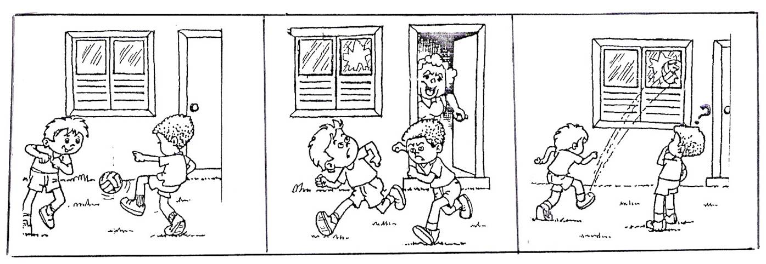
TEMA 3
Produção Textual
POEMA DA ÁGUA (Raul Machado)
A água também nasce pequenina
- nasce gota de orvalho ou de neblina...
A água também tem a sua infância
- quando apenas riacho cantarola
brinca de roda nos redemoinhos
salta os seixos que encontra
e faz apostas de corrida - travessa -
por entre as grotas e peraus
e arranca as flores que a marginam
para engrinaldar a cabeleira solta
sobre o leito revolto das areias...
A água também tem adolescência
- sonha lagos românticos à lua
fitando os astros namorados dela
embevecida em seus olhos de ouro...
e assim sempre amorosa e sonhadora
vai tecendo e bordando - dia e noite
o seu vestido de noiva nas montanhas
e o seu véu de noivado nas cascatas...

A água também tem maturidade
- fica serena e grave em rios fundos
e num destino generoso e amigo
espalha a vida que em si mesma encerra
semeiabençãos para o grão de trigo
abre caminhos líquidos da terra
e enlaça os povos através dos mares...
A água também tem sua velhice
- e de ver-lhe os cabelos muitos brancos
onda lenta de espuma destrinçada em neve, nos ares flutuando...
A água também sofre... e quando sofre
se faz divina e vem brilhar em lágrimas
ou se reflete a dor da natureza
geme no vento transformada em chuva.
A água também morre... é quando seca
- e a sua morte entristece tudo:
choram-lhe, enfim na desolação,
todos os seres vivos que a rodeiam
porque ela é o seio maternal da vida
e de tal maneira ama seus filhos rudes
que muitas vezes para os salvar se deixa
ficar sem o murmúrio de uma queixa
prisioneira de poços e açudes...
Bendita seja, pois, água divina
que fecunda, consola, dessedenta, purifica,
e que, desde pequenina,
feita gota de orvalho,
mata a sede das plantas entreabertas
e prepara o festivo esplendor da primavera...
e que, nascida em píncaros da serra
vem de tão alto, procurando sempre ter
um fim de planície e de humildade
até perder, na última renúncia,
o nome de batismo de seus rios
para ficar anônima nos mares.
(Fonte: http://www.revista.agulha.nom.br/rma01.html, disponível em 15-11-2010.)

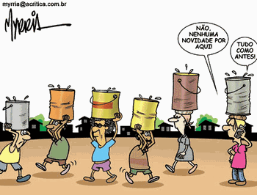

(Fonte: http://www.acritica.com.br/Fotos/charges/1996g.gif, em 03-12-2010.)
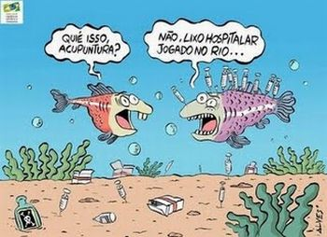

(Fonte: http://aguacorrenteong.wordpress.com/2009/08/31/momento-charge/, em 03-12-2010)
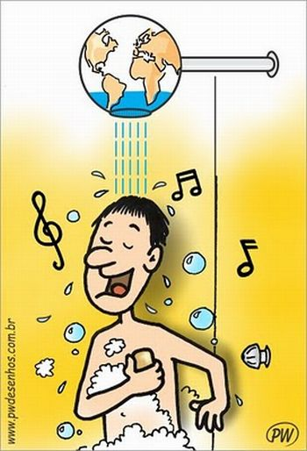(Fonte: http://www.pwdesenhos.blogspot.com/, em 03-12-2010.)

(Fonte: http://www.humortadela.com.br/humor/0/view.php?cnl=charges&num=02148, em 03-12-2010)

Redija uma narrativa na qual os personagens enfrentem um problema muito grave de falta de água.
TEMA 4
A CRIMINALIDADE INFANTIL
A ligação entre menores carentes e criminalidade não é algo novo no Brasil. O cinema já retratou isso em várias produções, como os filmes Pixote, Cidade de Deus e a recente adaptação do romance Capitães de Areia, de Jorge Amado. O perfil desses adolescentes quase sempre envolve a vida nas ruas, falta de estrutura familiar, miséria, drogas. Muitas vezes, por serem inimputáveis, os menores são considerados peças de valor em gangues criminosas. Se tiverem entre 12 e 18 anos, ainda podem ser encaminhados, por ordem judicial, para internação em estabelecimento educacional, mas se tiverem menos de 12 anos não podem sequer sofrer qualquer tipo de restrição à liberdade. Assim, amparados pelas proteções legais, esses pequenos infratores agem livremente, sem que ninguém consiga controlá-los. Para analisar as causas e consequências da criminalidade envolvendo crianças e adolescentes,
Proposta
Você criará uma narrativa na qual o personagem principal seja um adolescente que vive nas ruas e sofre as consequências da criminalidade infantil.
No decorrer do texto, apresente seu personagem. Como ele foi parar nas ruas? Onde está sua família? Ele deseja mudar de vida? Use o recurso do flashback.

Observações:
- Seu texto deve ser escrito na norma culta da língua portuguesa;
- Deve ter estrutura NARRATIVA;
- Não deve estar redigido em forma de poema (versos);
- Deve ser narrado em 3ª pessoa;
- A redação deve ter no mínimo 15 linhas e no máximo 30 linhas escritas;
- Não deixe de dar um título a sua redação;
- Não esqueça do aspecto estético. Faça margens regulares, escreva até o final da linha, evite rasuras e capriche na letra.
TEMA 5
Um rico empresário recebeu o bilhete abaixo, após o sequestro de seu filho.
Escreva uma narrativa relatando esse sequestro e seu desfecho. Em seu texto, você deve inserir:
· Os três personagens devem fazer parte da história.
· Dorisgleison Silva- Ex-investigador de polícia, com um morto em seu passado e nenhuma perspectiva de futuro.
· Fátima Zoraide- Dona de banca de jornal, viciada em bombons e vidente nas horas vagas.
· Paulo César Júnior- menino que, aos 12 anos, vale cada centavo do meio milhão de dólares exigido como resgate.
· Você é livre para criar outros personagens.
· Seu texto deve ser estruturado, coerente, criativo e conter, no mínimo, 30 linhas.

